

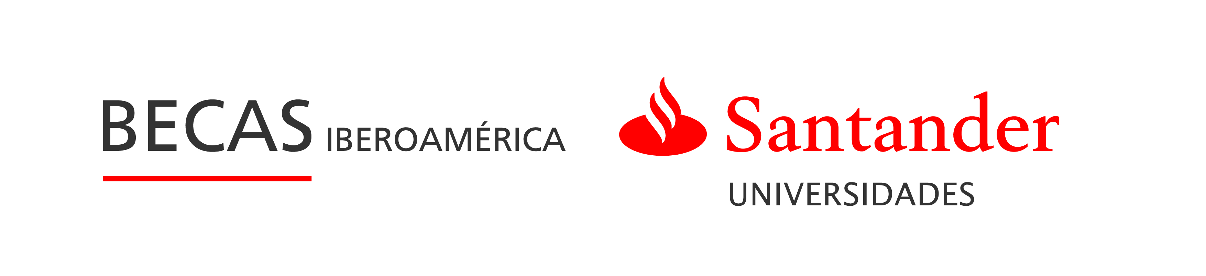
IMPRESO DE SOLICITUD

Becas Iberoamérica. Santander Investigación
Curso Académico 2017/2018

DATOS PERSONALES
Apellidos:…...………………………………………………………………………………………
Nombre:……………………………………………….…………………………………….………
D.N.I:………………… Fecha de Nacimiento: …/.…/……Sexo: Hombre Mujer
Dirección:…………………………..………………….C.P……………Población………………
Teléfono móvil……………………… E-mail: …….………..……………@............................
Cuenta corriente: 0049.-..….………-.……..-….………………………………………………
(el beneficiario deberá ser titular de una cuenta abierta en el Banco Santander a la fecha de la asignación)

VINCULACIÓN CON LA UMA
PDI Funcionario PDI Laboral Estudios de doctorado

BREVE DESCRIPCIÓN DEL PROYECTO A DESARROLLAR

DOCUMENTACIÓN QUE ADJUNTA
Expediente académico Currículum Vitae Carta de presentación (opcional)

SRA. VICERRECTORA DE INTERNACIONALIZACIÓN

